**Menara Siger**

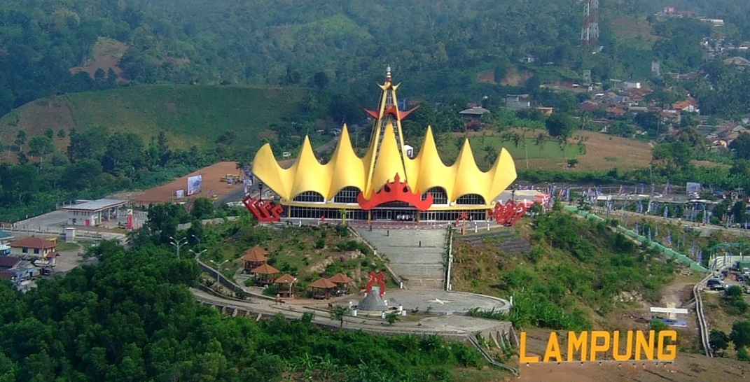

Obyek Wisata Menara Siger di Lampung Selatan Lampung adalah salah satu tempat wisata yang berada di Bukit Gamping, Kecamatan Bakauheni, Kabupaten Lampung Selatan, Indonesia. Obyek Wisata Menara Siger di Lampung Selatan Lampung adalah tempat wisata yang ramai dengan wisatawan pada hari biasa maupun hari liburan. Tempat ini sangat indah dan bisa memberikan sensasi yang berbeda dengan aktivitas kita sehari hari.

Obyek Wisata Menara Siger di Lampung Selatan Lampung memiliki pesona keindahan yang sangat menarik untuk dikunjungi. Sangat di sayangkan jika anda berada di kota  lampung  tidak mengunjungi wisata sejarah yang mempunyai keindahan  yang tiada duanya tersebut.

Obyek Wisata Menara Siger di Lampung Selatan Lampung  sangat cocok untuk mengisi kegiatan liburan anda, apalagi saat liburan panjang seperti libur nasional, ataupun hari ibur lainnya.  Keindahan Obyek Wisata Menara Siger di Lampung Selatan Lampung ini sangatlah baik bagi anda semua yang berada di dekat  atau di kejauhan untuk merapat mengunjungi tempat Obyek Wisata Menara Siger di Lampung Selatan Lampung di kota lampung.